Département d’informatique et d’ingénierie

Université du Québec en Outaouais

INF1453

Technologie d’internet

Hiver 2023

Rapport Projet 1

Rapport Présenté par

Sigouin Vaillant, Robin

Kamtie, Marianne Yvanelle

Mafanda, Daniel Ntambuka

Nyama Koumba, Aude

Rapport Présenté a

Wojciech Fraczak

10 Mars 2023,

Cher responsable et professeur du cours technologie d’internet, par le rapport suivant, nous aimerions dénoncer le manque d’implication et le travail aucunement accomplis par notre collegue de travail, Cissé, Abdou Khadre.

Dans le cadre du cours, nous avons été donne le projet 1 à faire en équipe de 1 à 5 qui était à remettre le 10 mars 2023, donc nous nous sommes regroupés ensemble pour travailler. En effet, comme la majorité des groupes, nous avons créer un groupe sur teams pour pouvoir communiquer et partager nos disponibilités pour pouvoir finir le travail le plus tôt possible.

Comme vous pouvez le constater, tous les autres membres du groupe ont répondu et on donner leurs disponibilités sauf Abdou. Pour ne pas accumuler du retard, nous avons travaillé sur le projet sans l’attendre parce que on ne savait pas si on pouvait compter sur lui. Depuis la création du groupe sur teams, il y a eu des conversations, des fichiers qui ont été déposer mais Abdou n’a jamais interagi avec nous.

Le premier mars; 9 jours avant la remise du projet, est la première fois qu’il écrit dans le groupe et nous dit ceci

Nous sommes quand même assez compréhensibles et lui avons laisser le bénéfice du doute. Vendredi le 3 mars, nous avons fait une rencontre générale en personne c’était aussi la 2em fois qu’il a assisté aux rencontres. Nous lui avons dit que pour pouvoir écrire son nom dans le projet, il faut qu’il nous montre qu’il a au moins fait quelque chose sinon ce serait injuste pour les autres membres du groupe qui travaillent dessus depuis longtemps. On lui a donné jusqu’à mardi le 7 mars pour pouvoir dresser la liste déroulante de contact comme vous pouviez le voir ci-dessus.

Malheureusement, quand mardi le 7 est venu et qu’on a eu une rencontre générale, on lui a demander ce qu’il a pu faire et il n’avait rien fait. Il avait pris le code qui était déjà placer dans les fichiers qu’on avait déposé et avait utiliser sa pour dresser une liste qui n’était de 1 pas très claire et de 2 pas déroulante. Ensuite, il a dit qu’il avait des difficultés à le faire, alors, vu que Yvanelle travaillais déjà sur cette partie avant qu’on ne lui donne, on les a proposés de travailler ensemble pour qu’ils puissent s’entre aider.

Yvanelle et Abdou on fait une rencontre la journée suivante qui était mercredi durant la rencontre, il a dit à Yvanelle qu’il ne comprenait pas, puis elle lui a envoyer des vidéos pour améliorer sa compréhension dans quoi faire.

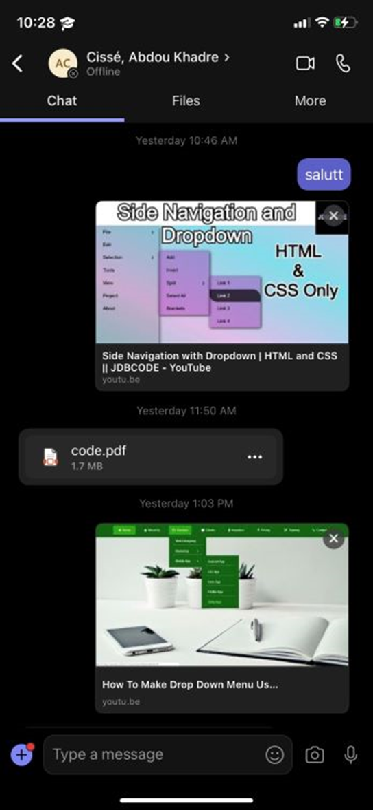

Ensuite, dans les alentours de 13 :36, il écrit ceci

Yvanelle trouver sa quand même assez bizarre vu qu’il était encore en plein journée pourquoi une rencontre tard, néanmoins elle n’a pas dit non et là quand même texter après sa réunion de 21hr pour voir s’il pouvait quand même travailler.

Il n’a jamais répondu. Entretemps, durant la journée, Yvanelle à travailler sur sa partie et à dresser un code qui a fait sortir des contacts et leur adresse email ainsi qu’une liste déroulante. Elle l’a ensuite envoyé un message le jeudi 9 mars pour lui dire ce qui lui reste à faire.

On a ensuite fait une rencontre groupe le jeudi 9 mars

Quand il a rejoint la réunion, on lui a demander ce qu’il a fait et il a dit qu’il a eu des difficultés et il a fait des recherches toute la nuit. On lui a alors dit qu’on allait alors fait un rapport contre lui, car on est tous ici pour apprendre et on trouve qu’il ne sait pas implique dans le travail. C’est là où il nous dit qu’on ne peut pas dire qu’il ne sait pas impliquer parce qu’il a fait des recherches toute la nuit pour comprendre, il a d’autres devoirs qu’il n’a pas fait parce que qu’il était concentré sur ce projet qu’il n’a jamais travailler avec HTML CSS OU JAVASCRIPT. On lui a répondu que nous non plus, on est tous là pour apprendre et que s'il avait des difficultés comme sa il aurait pu écrire dans le groupe teams c’est pour cela qu’on la créer et en plus ils nous dits tous cela la veille de la soumission du projet sachant très bien qu’il avait des difficultés depuis mais il en a parler à une seule personne au lieu de nous le dire à tous. On aurait pu le donner quelque chose d’autre à faire mais non, il n’a jamais dit qu’il trouvait sa compliquer sauf la journée de veille de soumission. Nous avons tous décider de travailler sur sa partie ensemble et corriger les petites fautes du reste du code sans son aide.

En bref, nous n’avons aucun problème contre lui, nous avons fait des efforts, nous lui avons laisser le bénéfice du doute alors qu’on aurait pu le supprimer du groupe depuis longtemps. Sa serait très injuste d'ajouter son nom dans le travail sachant qu’il n’a à aucun cas contribue parce que c’est en premier cas un travail d’équipe, mais aussi parce que nous sommes tous étudiants et sommes tous là pour apprendre et pas pour profiter des autres.

Merci énormément de votre attention et de votre temps

Yvanelle

Aude

Robin

Daniel